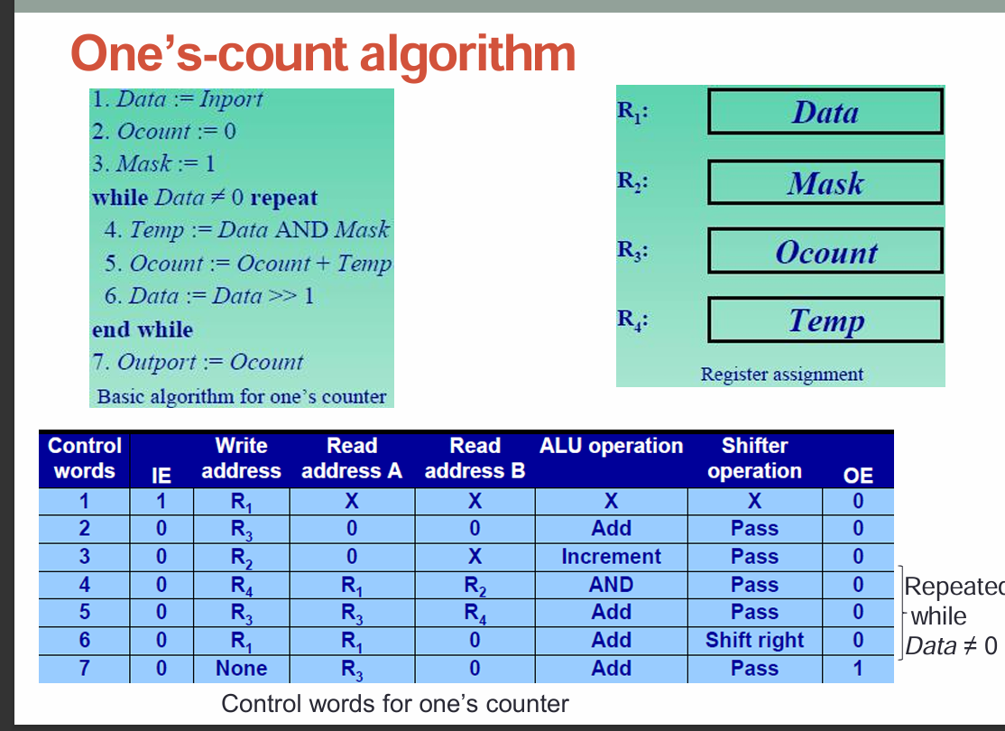

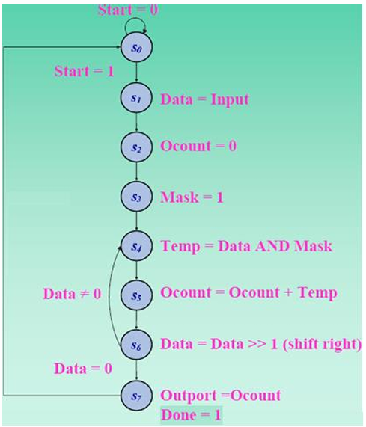
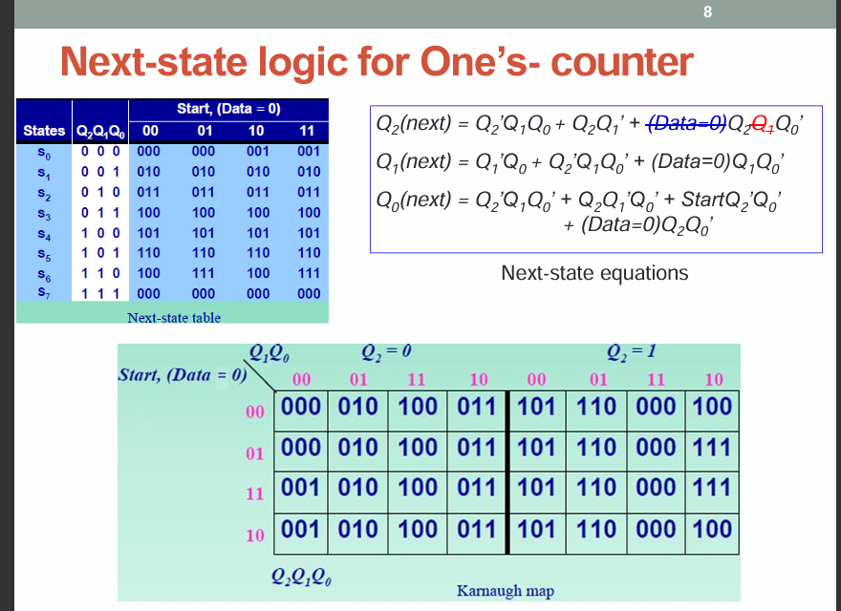
Z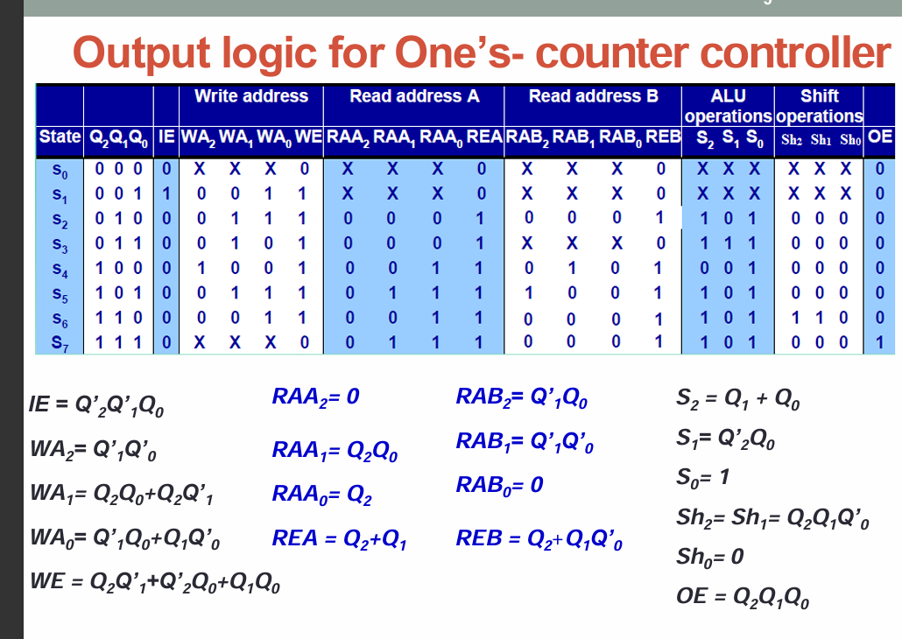

ALU: 001 (AND), 101 (ADD), 111(INCREMENT 1)
SHIFT: 110 (SHIFT RIGHT)

WA1 = Q2Q0 + Q2’Q1
WE = Q2’Q0 + Q1Q0’ + Q2Q1’

D_R = IE.Inport + IE’.Shift_Out

Waveform:
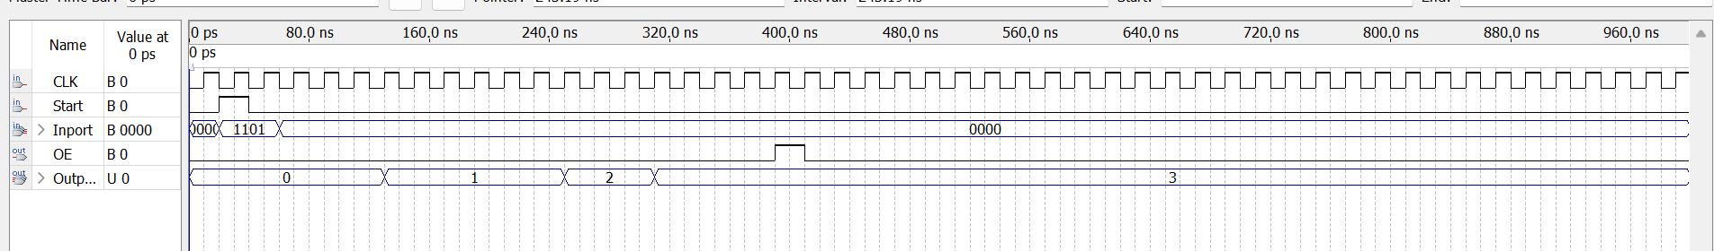

Timming có độ trễ giữa khi output chuyển giữa tích cực và không tích cực
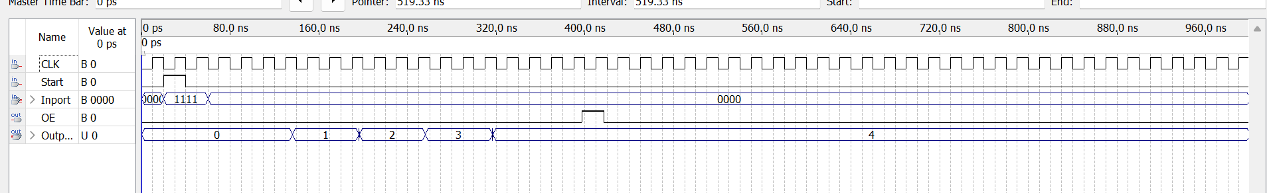
Khi đổi 1 lên 2: có số 0
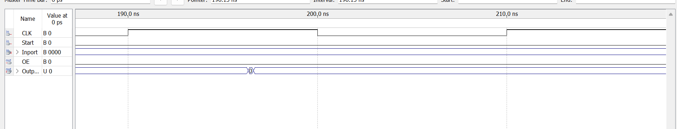
Khi đổi 3 lên 4: có số 2 và 0
